AÑO LECTIVO: 2020
ESTABLECIMIENTO: ESJA N°40 GRAL. SAN MARTÍN”
ESPACIO CURRICULAR: Inglés.
CURSO: 2° DIVISIÓN: A-B-C
DOCENTE: Grancelli, Ma Alejamdra y Mildemberger, Luciana Melisa

Estimados estudiantes, trabajaremos desde casa con las siguientes actividades. Pueden ayudarse con el diccionario de inglés o bien buscar los significados en internet o en la carpeta del año pasado.

ACTIVIDAD 1: Repasamos vocabulario: Ubicamos las palabras en el recuadro que corresponden.
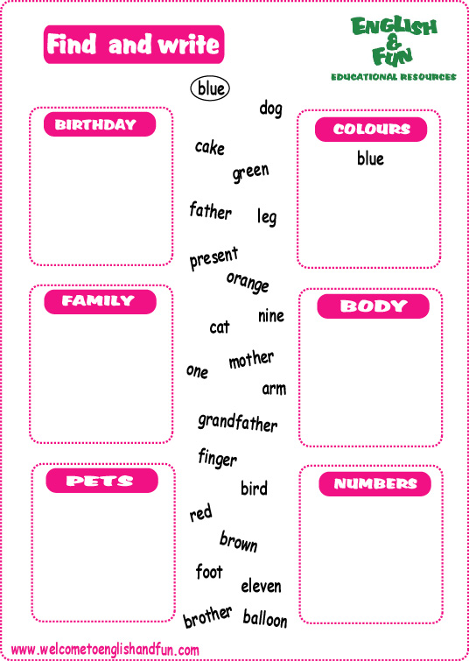

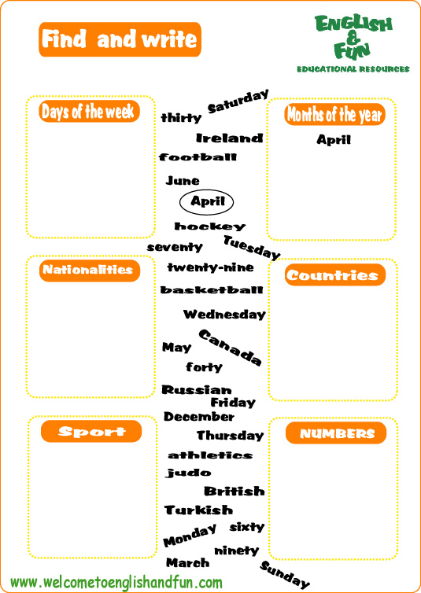

2- Write the numbers from one to twenty:

1: ……………….. ONE …… 11: ……………..ELEVEN…………
2: ……………………………. 12: ………………………………….
3: ……………………………. 13: ………………………………….
4: ……………………………. 14: …………………………………..
5: ……………………………. 15: ………………………………….
6: ……………………………. 16: ………………………………….
7: …………………………….. 17: ………………………………….
8: …………………………….. 18: …………………………………..
9: ……………………………… 19: ……………………………………
10: ……………………………. 20: …………………………………..

3- Complete the following information about you.

My name is …………………………………….. and my surname is ……………………
I am from……………………………………… and I am ……………………. years old.
My favourite food is …………………………….. and my favourite sport is …………….
4- Revise and study the verb TO BE Rule. Then complete activity 5.
(Les dejamos un cuadro para que revisen la regla del verbo TO BE y luego realicen la actividad 5.)
